Pracovní list – Namaluj sluníčko

Krásná práce…. Držím palce, zvládneš hravě ☺

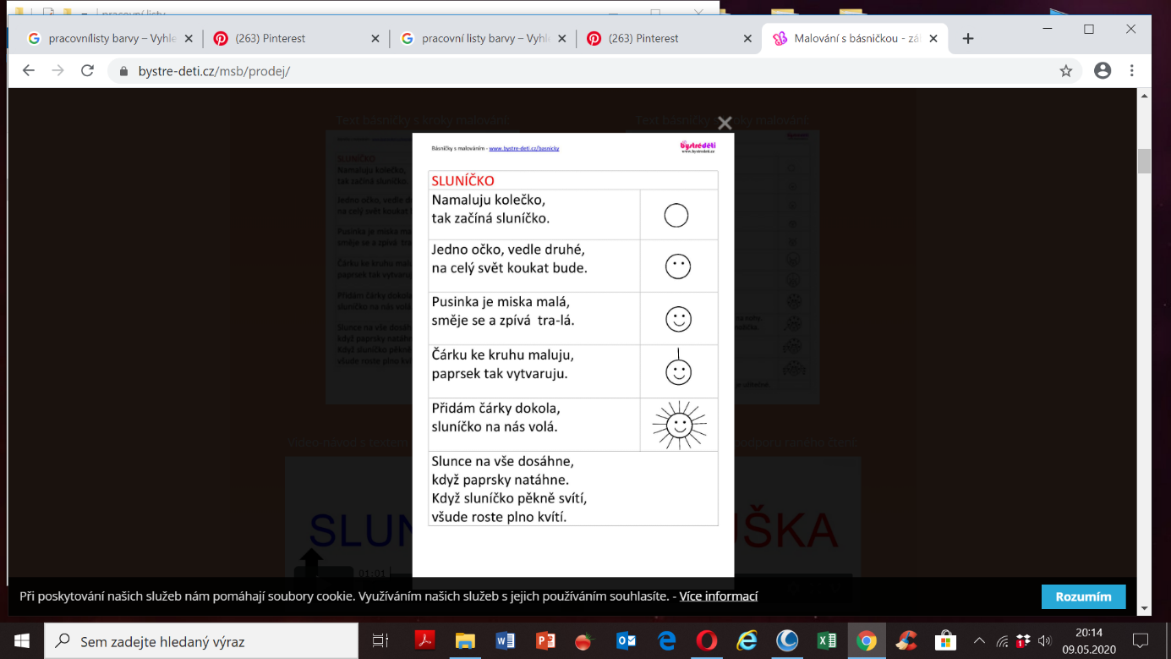Čím víc sluníčka, tím víc teplíčka ☺